Sportfest
Einmarsch der Olympioniken, polnische und deutsche Fahnenträger voraus, so geschehen am 04.06.24 in Stettin an der Litewskastraße. Die Einladung zum Sportfest nahmen die mittleren Gruppen der Randow Spatzen gerne an. Die feierliche Eröffnung des sportlichen Wettbewerbs für Kinder, war wie bei den Großen. Nationalhymnen, Eröffnungsreden in beiden Sprachen und schon ging es los, an den verschiedenen Stationen, vom Hindernisparcours, Erste Hilfe bis zur Riesen- Hüpf- Rutsche- Burg. Die Kinder der Kita Randow Spatzen schlugen sich tapfer im Ringen mit den Kindern der vielen Stettiner Kitas. Schlussendlich errangen alle Knirpse Medaillen und Pokale. Sie traten sichtlich stolz zur Siegerehrung vor. Anschließend fuhr uns unser Bus zur Kita 67 . Dort war dann Mittagessen und spielen angesagt. Auf diesem Weg nochmals ein großes Dankeschön an die Organisatoren des Wettstreites für die perfekte Durchführung und Betreuung.
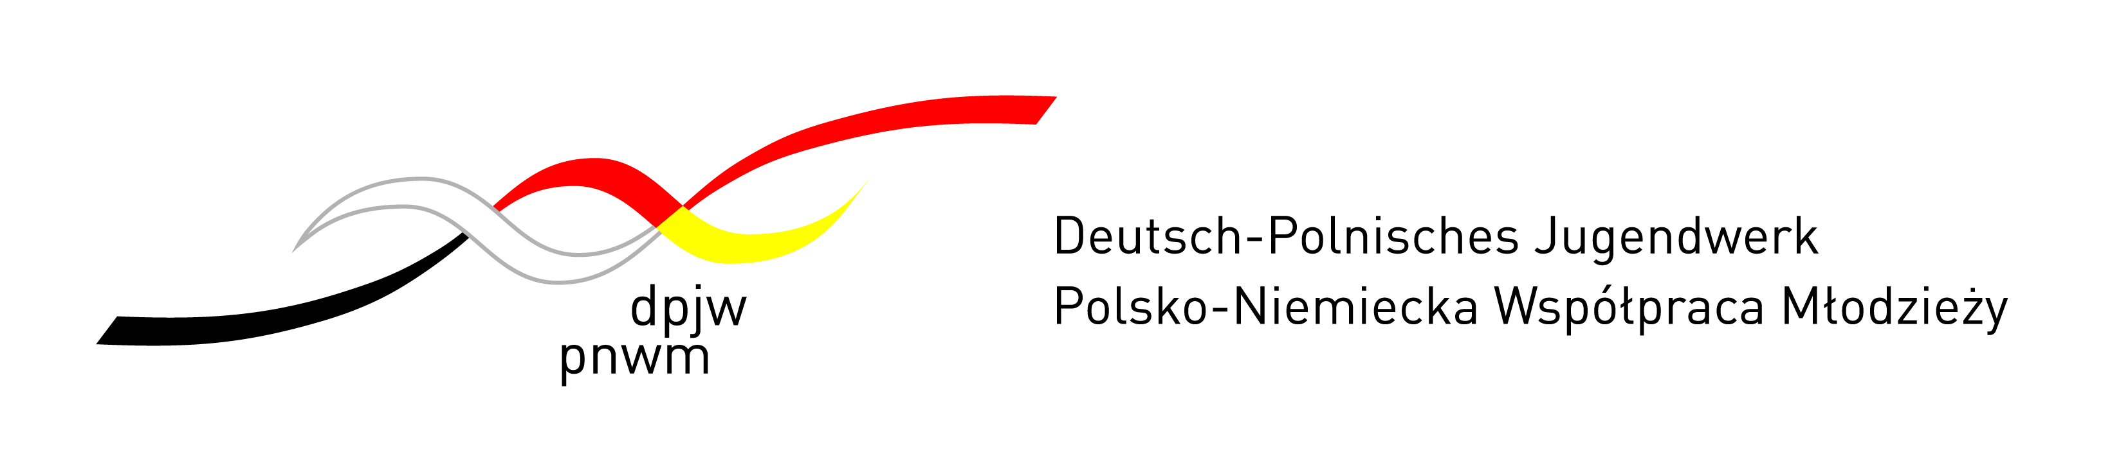
Spartakiada
We wtorek, 4.06.2022r. wzięliśmy udział w spartakiadzie zorganizowenej przez Przedszkole Publiczne nr 67 ze Szczecina, ktόra odbyła się na stadionie przy ul. Litweskiej. Na dzieci czekało wiele atrakcji, dyscypliny sportowe, takie jak: bieg, skok w dal, rzut piłką, wyścigi na małych rowerkach, tor przeszkód, gry zespołowe, dmuchane zamki do skakania, itp. Wszystkie dzieci otrzymały medale i dyplomy, a przedszkola - puchary.
Po spartakiadzie pojechaliśmy na obiad do partnerskiego przedszkola PP67.
Po obiedzie mogliśmy jeszcze spędzić czas na wspólnej zabawie.

